КАЗАНСКИЙ ГОСУДАРСТВЕННЫЙ ТЕХНИЧЕСКИЙ УНИВЕРСИТЕТ им.А.Н.ТУПОЛЕВА
Институт радиоэлектроники и телекоммуникаций
Кафедра радиоэлектронных и телекоммуникационных систем

Лаборатория «Электродинамика и распространение радиоволн»

В.Р.Линдваль

Лабораторная работа № ВИ-103
Отражение и преломление плоских волн

Казань, 2006 г.
- Цель работы.
Целью работы является изучение явлений отражения и преломления плоской электромагнитной волны при её нормальном падении на границу раздела двух сред и исследование их с помощью виртуальной лабораторной установки.

- Подготовка к работе.
Перед выполнением работы необходимо изучить соответствующий лекционный материал, настоящее описание и, при необходимости, рекомендованную литературу [1, с.69-73; 2, с.98-103; 3, с.207-217; 4, с.144-153; 5, с.188-198].

- Краткие теоретические сведения.
При своем распространении плоская волна может встречать на своем пути различные объекты. При этом волна отражается и преломляется. Простейшим случаем является нормальное падение плоской волны на плоскую границу двух сред. Однако уже рассмотрение этого случая позволяет ввести понятия и определить закономерности, которые применяются и в более сложных вариантах.
Реальная среда характеризуется абсолютной диэлектрической проницаемостью ε_{a}, абсолютной магнитной проницаемостью μ_{a} и тангенсом угла диэлектрических потерь tgΔ. Комплексные амплитуды векторов поля плоской волны, распространяющейся в такой среде, могут быть записаны в виде:
${\overset{˙}{E}}_{x}=A_{m}e^{−α⋅z}e^{−j(β⋅z−ϕ_{a})}$ (1)
${\overset{˙}{H}}_{y}=\frac{A_{m}}{\left|Z_{c}\right|}e^{−α⋅z}e^{−j(β⋅z−ϕ_{a}+Δ/2)}$ (2)
В соотношения (1), (2) входят следующие параметры:
коэффициент затухания
$α=ω\sqrt{\frac{ε_{a}μ_{a}}{2}(\sqrt{1+{\text{tg}}^{2}Δ}−1)}$ (3)
коэффициент фазы
$β=ω\sqrt{\frac{ε_{a}μ_{a}}{2}(\sqrt{1+{\text{tg}}^{2}Δ}+1)}$ (4)
модуль характеристического сопротивления среды
$\left|Z_{c}\right|=\sqrt{\frac{μ_{a}}{ε_{a}(1+{\text{tg}}^{2}Δ)}}$ (5)
фаза характеристического сопротивления среды
$ψ=\frac{1}{2}\text{arctg}(\text{tg}Δ)=\frac{Δ}{2}$ (6)
При этом плоская волна имеет:
длину волны
$λ=\frac{2π}{β}=\frac{1}{f\sqrt{\frac{ε_{a}μ_{a}}{2}(\sqrt{1+{\text{tg}}^{2}Δ}+1)}}$ (7)
фазовую скорость
$v=\frac{ω}{β}=\frac{1}{\sqrt{\frac{ε_{a}μ_{a}}{2}(\sqrt{1+{\text{tg}}^{2}Δ}+1)}}$ (8)
При падении волны на границу двух сред с различными параметрами кроме падающей волны с компонентами $E_{x}^{\text{пад}}$ и $H_{y}^{\text{пад}}$ формируется ещё две волны: отражённая с компонентами $E_{x}^{\text{отр}}$, $H_{y}^{\text{отр}}$ и преломлённая с компонентами $E_{x}^{\text{пр}}$, $H_{y}^{\text{пр}}$ (рис.1). Параметры падающей и отражённой волн одинаковы, они определяются свойствами первой среды. Эти волны отличаются только направлением движения. Параметры преломлённой волны определяются свойствами второй среды.
Рис.1. Нормальное падение плоской волны на границу раздела двух сред

В первой среде сумма двух волн запишется в виде:
${\overset{˙}{E}}_{1}={\overset{˙}{E}}^{\text{пад}}e^{−α_{1}z}e^{−{jβ}_{1}z}+{\overset{˙}{E}}^{\text{отр}}e^{+α_{1}z}e^{{jβ}_{1}z}$ (9)
${\overset{˙}{H}}_{1}=\frac{{\overset{˙}{E}}^{\text{пад}}}{{\overset{˙}{Z}}_{c1}}e^{−α_{1}z}e^{−{jβ}_{1}z}−\frac{{\overset{˙}{E}}^{\text{отр}}}{{\overset{˙}{Z}}_{c1}}e^{α_{1}z}e^{{jβ}_{1}z}$ (10)
Во второй среде будет одна преломлённая волна:
${\overset{˙}{E}}_{2}={\overset{˙}{E}}^{\text{пр}}e^{−α_{2}z}e^{−{jβ}_{2}z}$ (11)
${\overset{˙}{H}}_{2}=\frac{{\overset{˙}{E}}^{\text{пр}}}{{\overset{˙}{Z}}_{c2}}e^{−α_{2}z}e^{−{jβ}_{2}z}$ (12)
где ${\overset{˙}{E}}^{\text{пад}}$, ${\overset{˙}{E}}^{\text{отр}}$, ${\overset{˙}{E}}^{\text{пр}}$ − комплексные амплитуды падающей, отражённой и преломлённой волн на границе сред при z = 0.
При нормальном падении волны векторы поля лежат по касательной к границе (рис.1). При z = 0 должны выполняться граничные условия:
${\overset{˙}{E}}_{1}|_{z=0}={\overset{˙}{E}}_{2}|_{z=0}$, ${\overset{˙}{H}}_{1}|_{z=0}={\overset{˙}{H}}_{2}|_{z=0}$ (13)
При подстановке в (13) соотношений (9)−(12) получаем систему уравнений, решая которые, получаем:
${\overset{˙}{E}}^{\text{отр}}=\frac{{\overset{˙}{Z}}_{c2}−{\overset{˙}{Z}}_{c1}}{{\overset{˙}{Z}}_{c2}+{\overset{˙}{Z}}_{c1}}⋅{\overset{˙}{E}}^{\text{пад}}$ (14)
${\overset{˙}{E}}^{\text{пр}}=\frac{2{\overset{˙}{Z}}_{c2}}{{\overset{˙}{Z}}_{c2}+{\overset{˙}{Z}}_{c1}}⋅{\overset{˙}{E}}^{\text{пад}}$ (15)
Коэффициентом отражения от границы называется отношение комплексных амплитуд отражённой и падающей волн:
${\overset{˙}{Г}}_{\text{отр}}=\frac{{\overset{˙}{E}}^{\text{отр}}}{{\overset{˙}{E}}^{\text{пад}}}$ (16)
Коэффициентом преломления на границе называется отношение комплексных амплитуд преломлённой и падающей волн:
${\overset{˙}{Г}}_{\text{пр}}=\frac{{\overset{˙}{E}}^{\text{пр}}}{{\overset{˙}{E}}^{\text{пад}}}$ (17)
При различных параметрах сред в соответствии с (14), (15) и (5), (6) меняются как амплитуды, так и фазы коэффициентов отражения и преломления.
Распределение амплитуды преломленной волны по нормали к границе имеет вид:
$A_{2}\left(z\right)=\left|E_{\text{пр}}\right|e^{−α_{2}z}$ (18)
В первой среде существуют бегущие навстречу друг другу падающая и отраженная волны. Распределение амплитуды их суммарного поля по нормали к границе имеет вид:
$A_{1}\left(z\right)=\sqrt{{\left(\left|E_{\text{пад}}\right|e^{−α_{1}z}\right)}^{2}+{\left(\left|E_{\text{отр}}\right|e^{α_{1}z}\right)}^{2}+2\left|E_{\text{пад}}\right|\left|E_{\text{отр}}\right|\text{cos}\left(2β_{1}z+ϕ_{\text{отр}}\right)}$ (19)
Выражение (19) записано при условии $ϕ_{\text{пад}}=0$.
В первой среде бегущие навстречу друг другу падающая и отражённая волны образуют сложную осциллирующую картину амплитуды поля. В точках синфазного сложения полей амплитуда максимальна, в противофазных точках образуются минимумы. Расстояния между максимумами составляет половину длины волны. Если среды обладают потерями, то в процессе распространения их амплитуды уменьшаются, а картина суммарного поля становится еще более сложной.
При изучении явления отражения и преломления электромагнитной волны на границе раздела двух сред представляют интерес два момента. Первым является изучение амплитудно-фазовых соотношений комплексных амплитуд падающей, отраженной и преломленной волн и их зависимость от параметров граничащих сред. Вторым является изучение распределение амплитуды поля в обеих средах по нормали к границе.

- Описание лабораторной установки.
В верхней части лицевой панели расположен заголовок «Отражение и преломление плоской волны при нормальном падении» и кнопка останова STOP (рис.2).
В её левой верхней части расположены две группы элементов «Среда 1» и «Среда 2». Для каждой среды регуляторами можно задать: относительные диэлектрическую и магнитную проницаемости и тангенс угла диэлектрических полей. В расположенных ниже индикаторах выводятся параметры волны в соответствующей среде: коэффициенты затухания и фазы, модуль и фаза характеристического сопротивления.
Ещё ниже расположена группа элементов, в которой задаются частота и амплитуда падающей волны и выводятся в индикаторах комплексные амплитуды отражённой и преломлённой волн.
В правой части лабораторной установки на закладках с ярлычками «Фазовая диаграмма амплитуд волн» и « Распределение амплитуды волн» расположены соответствующие графические индикаторы.
На странице «Фазовая диаграмма амплитуд волн» расположен экран, на котором на фазовой плоскости отображаются вектора комплексных амплитуд падающей, отражённой и преломлённой волн. Под экраном имеется регулятор усиления. Он позволяет управлять размером изображения на индикаторе.
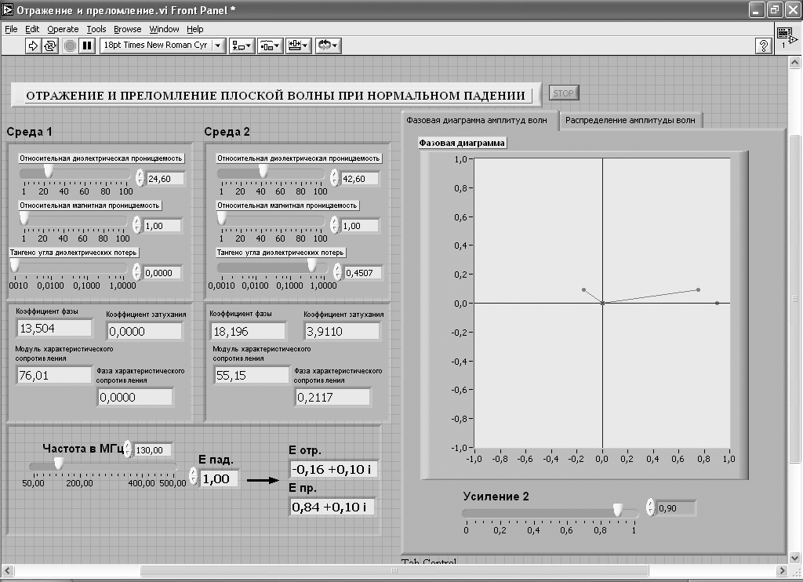
Рис.2. Лицевая панель ВИ «Отражение и преломление». Страница «Фазовая диаграмма амплитуд волн»

На странице «Распределение амплитуд волн» расположен экран, на котором отображается распределение амплитуды вектора напряжённости электрического поля вдоль координаты z. Граница двух сред (z=0) находится посередине экрана. Под экраном имеются регулятор усиления и регулятор длины шкалы Z, позволяющие улучшить наблюдаемость картины на экране.
Непосредственно под экраном расположена панель управления курсором, кнопки которой осуществляют управление перемещением курсора по экрану, а в двух индикаторах отображаются текущие координаты курсора (рис.3).

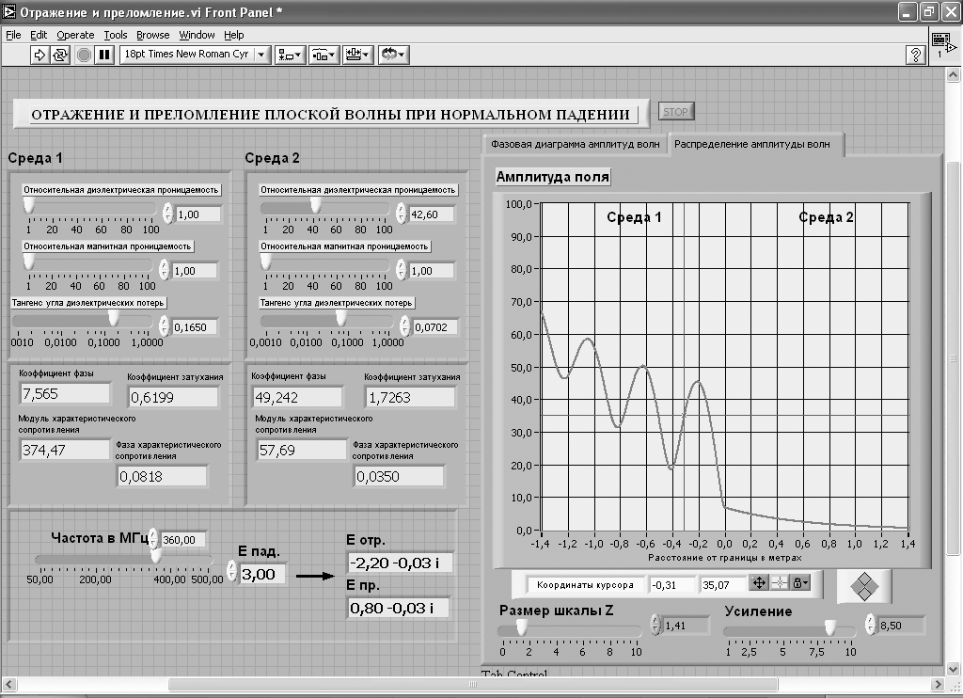
Рис.3. Лицевая панель ВИ «Отражение и преломление». Страница «Распределение амплитуд волн»

Включение прибора осуществляется нажатием на двунаправленную стрелку в строке кнопок окна LabVIEW, расположенная правее заголовка кнопка STOP выключает виртуальную лабораторную установку.
5. Порядок выполнения работы.
- Запустить лабораторную установку «Отражение и преломление», ознакомиться с органами управления.
- Перейти на страницу «Фазовая диаграмма амплитуд волн». Выполнить исследования в соответствии с вариантом, выбранным в таблице 1.

Таблица 1. Исходные параметры для исследования отражения и преломления электромагнитной волны
 | Вариант 1 | Вариант 2 | Вариант 3 | Вариант 4 | Вариант 5
 | 5 | 10 | 10 | 12 | 16
$$μ_{1}$$ | 10 | 5 | 20 | 16 | 12
$$ε_{2}$$ | 20 | 10 | 8 | 8 | 6
$$μ_{2}$$ | 10 | 20 | 4 | 10 | 8
$$\text{tg}Δ_{1}$$ | 0.3 | 0.4 | 0.5 | 0.3 | 0.1
 | 0.6 | 0.8 | 0.1 | 0.4 | 0.1
f₁ (МГц) | 50 | 50 | 50 | 70 | 80
f₂ (МГц) | 100 | 80 | 70 | 120 | 250

- Задать значения $ε_{1}$, $μ_{1}$, $ε_{2}$, $\text{tg}Δ_{1}=0$, $\text{tg}Δ_{2}=0$:
    - изменяя $μ_{2}$ наблюдать изменения на фазовой диаграмме. Отметить характерные фазовые диаграммы и записать для них комплексные амплитуды падающей, отражённой и преломлённой волн;
    - построить по этим данным характерные фазовые диаграммы.
- Задать значения $ε_{1}$, $μ_{1}$, $μ_{2}$, $\text{tg}Δ_{1}=0$, $\text{tg}Δ_{2}=0$:
    - изменяя $ε_{2}$ наблюдать изменения на фазовой диаграмме. Отметить характерные фазовые диаграммы и записать для них комплексные амплитуды падающей, отражённой и преломлённой волн;
    - построить по этим данным характерные фазовые диаграммы.
- Задать значения $ε_{1}$, $μ_{1}$, $ε_{2}$, $μ_{2}$, $\text{tg}Δ_{1}$:
    - изменяя $\text{tg}Δ_{2}$ наблюдать изменения на фазовой диаграмме. Отметить характерные фазовые диаграммы и записать для них комплексные амплитуды падающей, отражённой и преломлённой волн;
    - построить по этим данным характерные фазовые диаграммы.
- Задать значения $ε_{1}$, $μ_{1}$, $ε_{2}$, $μ_{2}$, $\text{tg}Δ_{2}$:
    - изменяя $\text{tg}Δ_{1}$ наблюдать изменения на фазовой диаграмме. Отметить характерные фазовые диаграммы и записать для них комплексные амплитуды падающей, отражённой и преломлённой волн;
    - построить по этим данным характерные фазовые диаграммы.
- Объяснить полученные результаты, опираясь на знание теории.
- Перейти на страницу «Распределение амплитуды волн», ознакомиться с ее органами управления.
- Задать значения $ε_{1}$, $μ_{1}$, $ε_{2}$, $μ_{2}$,$\text{tg}Δ_{1}=0$, $\text{tg}Δ_{2}=0$:
    - для частот $f_{1}$ и $f_{2}$ наблюдать на экране и с помощью курсора определить зависимости амплитуды поля от координаты z;
    - данные свести в таблицу;
    - построить графики полученных зависимостей.
- Задать значения $ε_{1}$, $μ_{1}$, $ε_{2}$, $μ_{2}$, $\text{tg}Δ_{1}$,$\text{tg}Δ_{2}$:
    - для частот $f_{1}$ и $f_{2}$ наблюдать на экране и с помощью курсора определить зависимости амплитуды поля от координаты z, данные свести в таблицу;
    - построить графики полученных зависимостей.
- Объяснить полученные зависимости, опираясь на знание теории.
- Оформить и защитить отчёт по работе.

6. Требования к отчёту.
Отчёт оформляется каждым студентом индивидуально. Он должен содержать краткое описание виртуального эксперимента, результаты измерений в виде таблиц и графиков, анализ результатов и выводы.

7. Контрольные вопросы.
- Как связаны по величине и направлению векторы Е и Н в плоской волне?
- Какие параметры характеризуют свойства среды?
- Как определяется плотность потока мощности плоской волны?
- Как определить вектор Пойнтинга через вектор Е, через вектор Н, через оба эти вектора?
- Что такое характеристическое сопротивление среды?
- Какие значения может принимать фазовый сдвиг между векторами Е и Н в среде с потерями?
- Какие граничные условия должны выполняться при нормальном падении плоской волны на границу?
- Что такое коэффициент отражения?
- Что такое коэффициент преломления?
- При каких условиях фаза коэффициента отражения положительна?
- При каких условиях фаза коэффициента отражения отрицательна?
- Может ли быть амплитуда вектора напряжённости электрического поля у преломлённой волны больше, чем у падающей волны?
- Почему график амплитуды поля во второй среде монотонный, а в первой среде осциллирующий?
- Каков период осцилляций графика в первой среде?
- Как добиться отсутствия отражения от границы?

8. Рекомендуемая литература.
- Баскаков С.И. Основы электродинамики. -М.:Советское радио, 1973.-248с.
- Семёнов Н.А. Техническая электродинамика. -М.:Связь, 1973.-480с.
- Красюк Н.П., Дымович Н.Д. Электродинамика и распространение радиоволн. -М.:Высшая школа, 1974.-536с.
- Фальковский О.И. Техническая электродинамика. -М.:Связь, 1978.-432с.
- Пименов Ю.В., Вольман В.И., Муравцов А.Д. Техническая электродинамика. -М.:Радио и связь, 2000.-536с.

